**27주차 보고서**

|  |  |
| --- | --- |
| 이상유 | 건축 시스템 재구성, 이펙트, 파티클 효과 기반 제작 |
| 고태경 | 디퍼드 렌더링 작업 |
| 최준하 | FSM 업데이트 IOCP화, 객체 다양화 |

이상유: 이전의 건축 시스템을 재구성하였고, 이펙트와 파티클 효과를 적용하기 위하여 이펙트 오브젝트를 제작하였습니다.

고태경: 디퍼드 렌더링을 구현하기 위해서, 이전의 렌더링을 그림자매핑, G-Buffer 생성, 조명 계산으로 3개의 패스로 수정하였습니다.

최준하: 1개의 스레드에서 담당하던 FSM 업데이트를 속도의 향상을 위해 iocp에서 담당하도록 수정하였습니다. 또한 객체의 종류를 추가하여 이전보다 다양한 npc들이 나오도록 하였습니다.

이상유: 이펙트 오브젝트 추가  
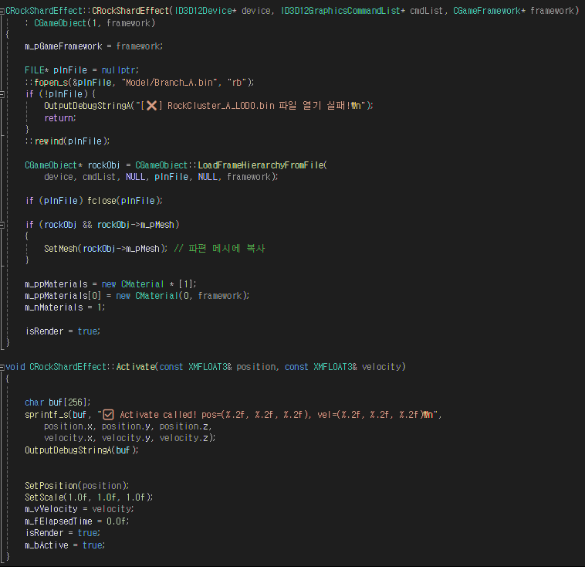  
고태경: G-Buffer 생성을 위한 셰이더 수정  
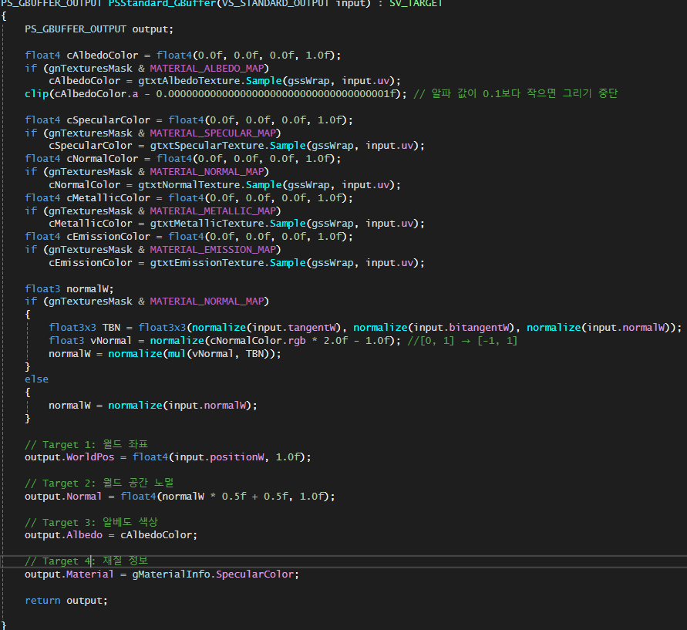  
최준하: fsm iocp작업   
